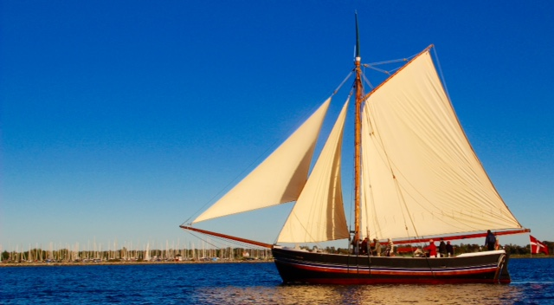

Jagten Nordstjernens Venner
Referat af
Bestyrelsesmøde mandag den 9. oktober 2023 kl. 15.00 – 18.00. Bemærk starttidspunkt.
Mødet blev holdt på Strib Bibliotek, Vestergade 16, Strib, Middelfart
.
Deltagere:
Asbjørn Bruun Kristensen | ABK | Valgt 2022 | Afbud
Poul Erik Christensen | PEC | Valgt 2022 | X
Peter Lausen | PL | Valgt 2023 | Ej mødt
Keld Eriksen | KE | Valgt 2023 | X
Curt Hoé | CH | Valgt 2023 | X fra kl. 16.00
Arne Bech | AB | Valgt 2022 | X
Per Kolberg | PK | Valgt 2023 | X
Jane Olesen | JO | Valgt 2022 | Afbud
Karsten Schødt | KS | Suppleant | X
Erling Hauge Jensen | EHJ | Suppleant | X
Ole Rahbek | KV | Bilagskontrollant
Bjarke Thomassen | OR | Bilagskontrollant suppleant

Mødet blev indledt med et par formidable lagkager tilvejebragt af AB. Derefter en længere drøftelse af ”Holdsport.dk”. Funktionalitet virker tilfredsstillende. KE og EHJ gennemgår medlemslisten fra bogholderiet og sammenholder med oversigten i Holdsport – m.h.p. at vi til stadighed har en retvisende og ajourført medlemsliste i Holdsport. KE og EHJ udarbejder samtidigt et konkret forslag til næste møde om, vi evt. skal overgå til den proff. udgave af Holdsport.
Dagsorden:
Tema | Beslutning | Ansvarlig
Opsamling fra sidste mødes referat. | Fundraisere: Vi skal finde en eller to personer yderligere med rette kompetencer og lyst til opgaven. PEC forespørger Brønserud. Emner i øvrigt overvejes til næste bestyrelsesmøde.  Kasserer: JO har meddelt, at hun stopper senest til generalforsamlingen. Vi søger kompetent emne, der kan indgå i bestyrelsen. fremadrettet. Drøftes på næste bestyrelsesmøde.  IT-ansvarlig: Vi mangler en med lyst og kompetencer til at kunne drive og udvikle vores brug af internettets muligheder. Emner overvejes til næste bestyrelsesmøde. | alle
”Hørt i messen”. | Rygter, myter, sladder. Ingen bemærkninger der er velegnet til referatet. | alle
Holdsport.dk | Jfr. tidligere. | KE
Indkøb af T-shirts. | Der er fortsat nogle enkelte tilbage. Bestil evt. hos CH. | CH
”Curts reparationsliste”. | Gennemgået, kommenteret og udbygget | CH
Budgetforberedelse. | JO Har fremsendt foreløbigt regnskab og budget m.m. Materialet fremsendes til bestyrelsen m.h.p. kommentarer.  Emnet indeholdt endvidere en relativ lang debat omkring vores kontingentniveau.  Almindelig enighed om, at vi ønsker at arbejde hen imod, at kontingentindtægterne dækker vores primære drift.  P.b.a. tilbagemeldinger fra bestyrelsesmedlemmerne udarbejder PK et forslag til næste bestyrelsesmøde. Forslaget sigter mod at kunne behandles endeligt på forårets generalforsamling. | PK
Status sjakkene | Sjakkene fungerer nogenlunde. Vi skal blot have nogle slået sammen, andre måske slettet og evt. tilføjet enkelte nye. Det springende punkt er, hvorledes vi sikrer, at det enkelte medlem gøres bekendt med de relevant sjak og får sig tilmeldt sjakkene. | Alle
Sæsonens sejladser indtil nu. | Den korte udgave af sejlsæson 2023 er, at der har været mange gode og lærerige sejladser med samlet set mange deltagere. | PK
Bolværket ud for Nordstjernen | Reparation er tilendebragt. | PK
Næste møde – ”kagemand”. | 27. november, hvis lokalet er tilgængeligt. PK tjekker med ABK. Kagemand PK. | Alle
Eventuelt. | Ingen bemærkninger.

Ref.: PK

